Школа са традицијом

Земунска гимназија, Јелка Нешковић 1
Као и на почетку XX, тако је и на његовом крају, а и почетком XX века , читаоница Земунске гимназије била књижевни културни центар Земуна, организујући, у част великана писане и казане речи,
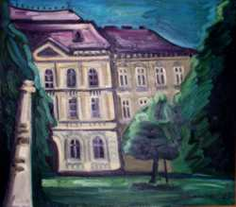
З
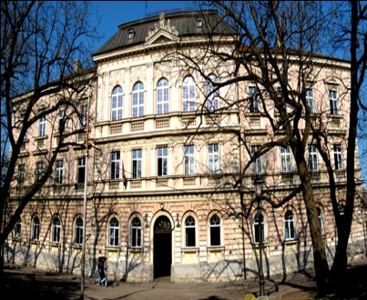
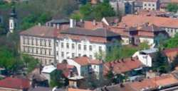
емун, у близини ушћа Саве у Дунав, на магистрали Солуна и Беча имао је посебно уређење и привилегије, био „ грађанска оаза посред једне војничке землље“ и постао град бројних занатлија и трговаца. До средине XИX века у Земуну је било више основних школа (јеврејске, грчке и српске), али није било школе у „ лако приступној околини“ која би младима давала практично образовање за којим се осећала потреба, па је у Војној граници (поред постојећих у Раковцу и Митровици) рескриптом Војне команде од 23. септембра 1858. отворена дворазредна Реална школа у Земуну (званично Нижа реална школа), а дана 31. октобра 1858, актом бр. 15 равнатељство те школе известило је градски Магистрат да је први разред отворен „ и да је 15. октобра почела обука, а да се у том једном резреду настава обавља у 33 часа недељно и да је уписан 21 ученик“. (Миодраг Дабижић).

Генерална команда Војне границе у Темишвару донела је одлуку 26. јуна 1868. да се отвори и трећи разред, те тада почиње развој реалне школе преко Мале реалке (1872-1881) до Велике реалке (1881-1895). У овом периоду школа је већ била смештена у ново здање (подигнуто за ту намену 1879. године) на ободу Контумаца, односно Земунског парка. Та зграда (са 29 мањих и већих просторија – 7 учионица разредне наставе и 11 разних кабинета) чини стари део данашње школоске зграде. Из Велике реалке школа је прерасла у Реалну (осмогодишњу) гимназију, а први испит зрелости после осмог разреда гимназије, одржан је школске 1900-01. године.
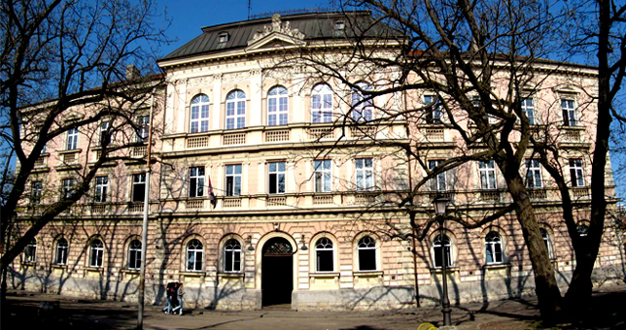
Занимљива су два отписа из тог времена: први бр. 14070 од 9. септембра 1901. даје упутство о „ присуству женскиња к поагању испита зрелости“, а други бр. 26080 од 26. октобра 1908. доноси одредбу о употреби ћирилице од стране наставника.
Почетком XX века због великог прилива ученика у Ралну гимназију и Трговачку академију приступио се доградњи зграде. Дозиђивање је започело 31. маја 1913. (али због избијања првог светског рата је трајало дуже од планираног).

